Домашнее задание для от 3 ОИИ от 12.02.21.

- Виды moll.
По образцу построить три вида минора в тональности d-moll.
Образец построения в a-moll:
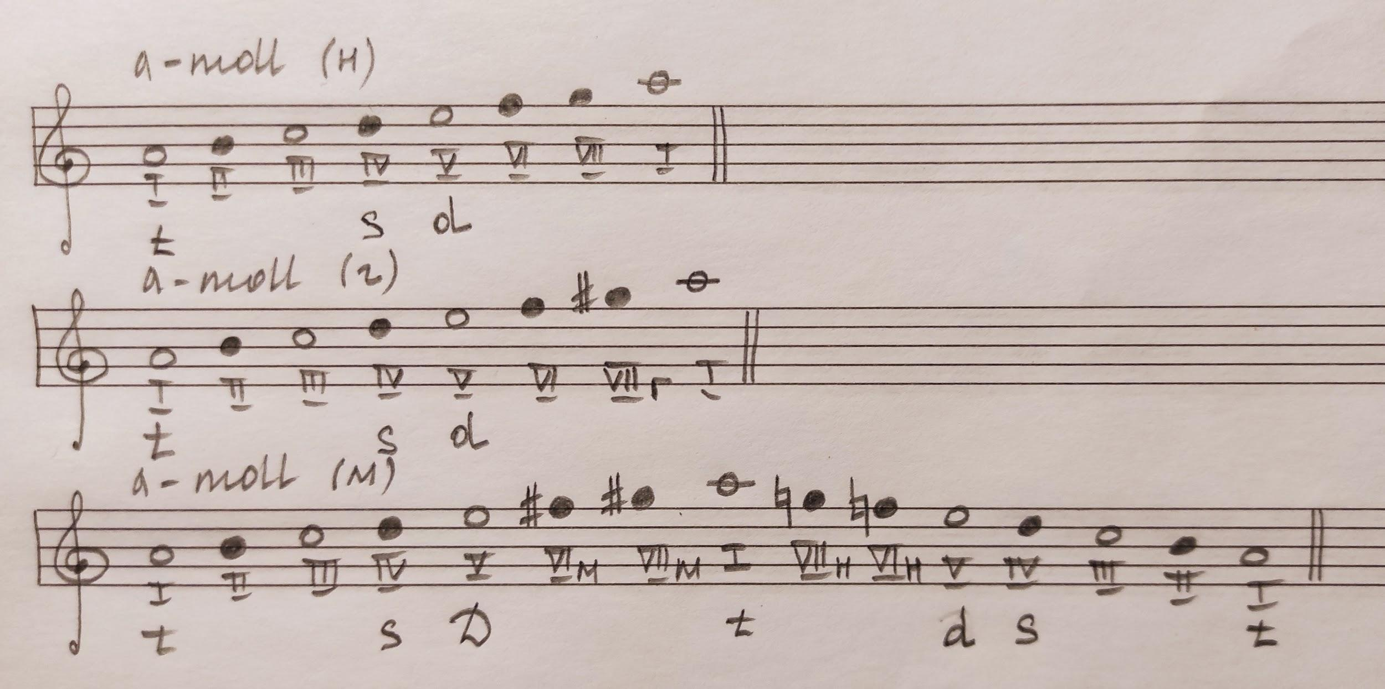

- Номер 148.
Играть на ф-но с указанной аппликатурой:
